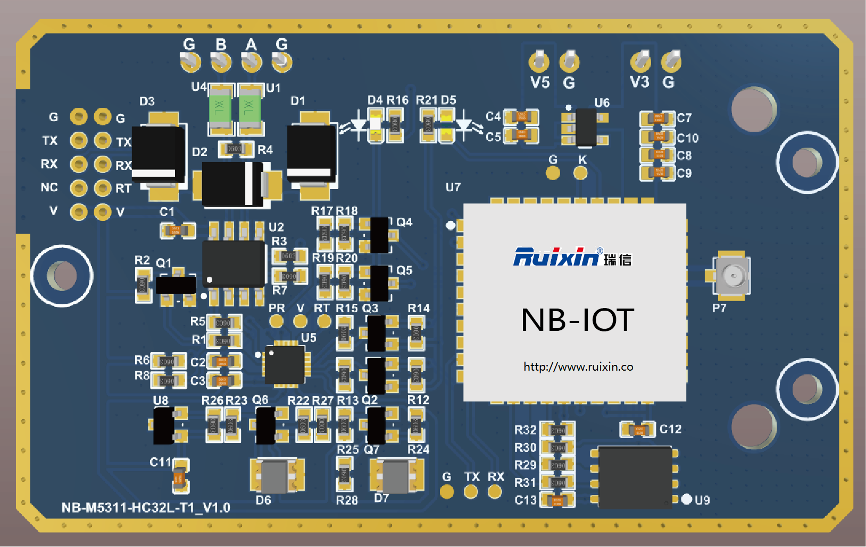窗体顶端

窗体底端

**NB-IoT串口透传模块**

**一、产品介绍**

RX-NB1000透传模块是一种基于 NB-IoT 技术的嵌入式无线数据传输模块，提供 NB-IoT 所需全部电路，低功耗设计。提供 UART 数据接口，多路 I/O，可实现数字量输入输出。芯片内置 NB-IoT 透传程序，支持串口数据透明传输到用户指定平台，包括私有服务器、OC 平台、Onenet 平台。传统设备厂商，不需要了解任何 NB-IoT 技术，零开发成本，即可把传统产品升级为物联网产品，实现云端数据收集工作。 该产品主要应用于物联网产业链中的 M2M 行业，如智慧城市、智慧农业、智慧工业、智能家电、四表产品、工业自动化等领域。

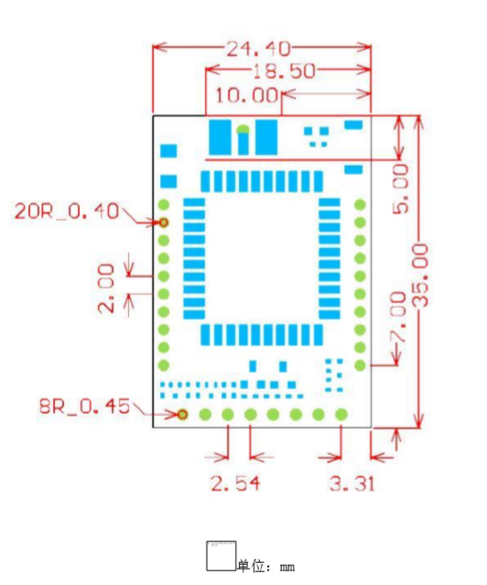**二、技术特点**

⚫ NB-IOT 基站覆盖，可免配置，即装即用

⚫ 高性能宽电压低功耗 32 位 M4 处理器

⚫ 支持 SIM 卡，低功耗高稳定性

⚫ 支持对接RUIXIN云平台、Ocean Connect 云平台、OneNET 云平台和用户基于 UDP和 COAP 的私有云平台

**三、技术参数**

|  |  |
| --- | --- |
| 性能 | 参数 |
| 工作频段 | B3/B5/B8 |
| 射频输出功率 | 23±2dBm |
| 接收灵敏度 | 可达-129dBm |
| 工作电压 | 2.7V～3.6V，典型值 3.3V |
| 工作电流 | 发射峰值电流＜500mA |
| 休眠功耗 | ＜5uA |
| 工作温度 | -10℃～+50℃ |
| 工作湿度 | 10%～90%（无冷凝） |
| 传感器接口 | UART、I2C、OWM、PWM、ADC |
| 维护接口 | UART0 和 UART1 接口（UART0 为出厂设置接口，客户禁用，UART1 为客户调试接口） |

1. **功能说明**

**1、硬件功能说明**

1.1 支持多种设备总线，可接大部分常用传感器：UART、I2C、OWM、PWM、ADC

1.2 支持 NB-IoT 网络，模组 M5311,尺寸 16x18

1.3 OPENCPU 方案，支持硬复位，唤醒

1.4 MOS 管电平转换，保护 GPIO

1.5模块采用低功耗设计，待机功耗<5uA

1.6 支持 nano sim 卡

1.7 支持 SMA 和天线座

1.8 上电唤醒，保证上电可运行

1.9 ADC 量程 0-4.2V

1.10板载指示灯

1.11板载按键 FN 功能键

**2、模块软件功能说明**

2.1内置 TiJOS 物联网操作系统，支持二次开发。

2.2支持工具配置参数：串口参数，网络参数，RTC 时间，功耗模式等等。

2.3支持 COAP 和 UDP 协议

2.4支持 PSM，RTC 等自动唤醒

2.5支持数据加密，保证数据安全

**五、应用说明**

1、把传统的 WiFi 智能电表和 RS485智能 电表改造成了 NB-IoT的物联网电表，对方企业无需了解 NB 技术细节，也不需要更改原有产品程序，只需要把 WIFI 接口更换成 NB-IOT 模块接口，在 NB 模块内通过 JAVA 程序对数据进行解析上传即可；常规企业零投入即可把产品升级为 NB-IOT 产品；实现基于NB-IOT物联网远程抄表系统。

2、把传统的 Lora 的产品，更换成 NB-IOT 产品， 该企业是通过 uart 指令同 lora 模块进行数据传输，NB-IOT 模块模拟了 lora 指 令，对方可以无缝切换；实现远程抄表和能耗监测。